Правила эффективного поведения в конфликте:
- Остановись! Не торопись реагировать!
- Дай себе немного времени, чтобы оценить ситуацию!
- Откажись от установки: "Победа любой ценой!"
- Подумай о последствиях выбора!
- Сохранять самоконтроль и сдержанность.
- Предоставлять партнеру возможность выпустить пар.
- Не подливать масла в огонь: не вступать в конфликтный диалог, не делать критических замечаний, не переходить на личности.
- Попросить партнера сформулировать суть его претензий и конечный результат, к которому он стремится.

Не следует в конфликте:
1. Смотреть на партнера враждебно или критично.
2. Приписывать ему отрицательные черты характера или низменные намерения.
3. Демонстрировать своё превосходство.
4. Обвинять
Когда ты очень раздражен, разгневан...
1. Дай себе минуту на размышление и, что бы ни произошло, не бросайся сразу "в бой".
2. Сосчитай до десяти, сконцентрируй внимание на своем дыхании.
3. Попробуй улыбнуться и удержи улыбку несколько минут.

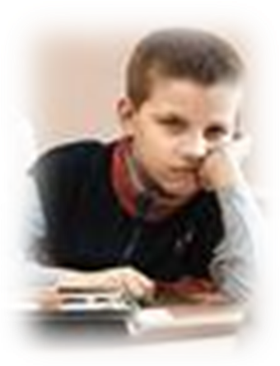
Не торопись ронять слова -
не торопись.
Пускай остынет голова,
созреет мысль.
Уж если слово упадёт -
не подберёшь.
Не торопись, и всё пройдёт,
как летний дождь.

Слезами радости блеснёт
в саду трава,
и снимут самый тяжкий гнёт
твои слова.
Не те, что ты сказать хотел
в недобрый час,
а те, что светят в темноте,
сближая нас.
Не торопись ронять слова,
не торопись.
Мы виноваты, но права
навеки жизнь.
И если тучи унесло
за край зари не пожалей хороших слов.
И - говори...

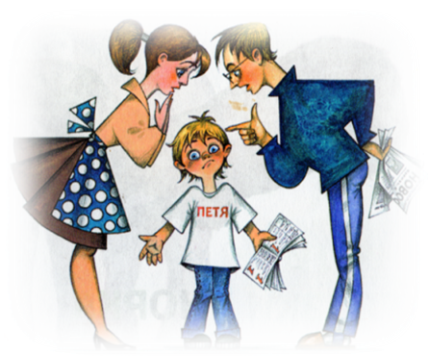

Краснодарский край
Северский район
Пгт Ильский
МБОУ СОШ №52

Как правильно вести себя в конфликтной ситуации

(буклет для детей и родителей)

Составитель:
Педагог-психолог И. Б. Губарь

Март 2012

Конфликт – столкновение интересов,
разногласие, спор. В конфликтной ситуации не всегда сразу можно определить: кто прав, а кто виноват. Возможно, обе стороны должны «остыть», дать друг другу время для подготовки к более спокойному разговору, обсуждению ситуации, принятию решения. Довольно часто конфликтные ситуации возникают между детьми и родителями по самым разным поводам.

В младшем школьном возрасте дети более послушные, признают авторитет старших, любят учителя и со многим соглашаются без споров.

В старшем школьном возрасте ученики уже умеют решать проблемные ситуации или хотя бы не выставлять их на всеобщее обозрение.

В этом плане самым сложным возрастом является подростковый, так называемый «трудный», переходный, среднее школьное звено. В этом возрасте подростки формируются физически, физиологически, нравственно и душевно. Авторитеты не признаются, человек сам стремится решать все проблемы, даже если он не умеет это делать. Мнение старших не берется во внимание, все вызывает раздражение, неприязнь. Взрыв может произойти по любому поводу.

В такой ситуации родителям, учителям необходимо набраться терпения, быть сдержанными, не кричать, не повышать голос, стремиться к спокойному разрешению конфликта. Собственным примером мы можем научить наших детей правильно себя вести в сложной ситуации, «сохранять лицо», набираться практического опыта разрешения конфликта.

Любой конфликт можно из негативного перевести в позитивный. Ситуация, требующая разрешения, учит нас искать и находить оптимальный выход.

Иногда конфликт дает толчок к развитию, заставляет искать нестандартные пути решения проблемы. И это все в копилку нашего жизненного опыта.
Бывают ситуации, когда лучше отступить, подождать. Возможно, не всегда ситуация требует именно примирения. Люди в состояния конфликта могут и не примириться, потому что разногласия настолько серьезные, что примирение становится невозможным. Этого не надо бояться. В жизни все люди не могут дружить друг с другом.
Самым лучшим в ситуации конфликта является позиция сотрудничества, когда выигрывают обе стороны. Но это достаточно сложно. В такой ситуации обе стороны должны учитывать не только собственные интересы, но и помнить об интересах другой стороны.

Мы надеемся, что наши советы помогут вам в конфликтной ситуации вести себя правильно, выходить из ситуации достойно, без потерь для себя, не унижая и не оскорбляя противоположную сторону.

Если же вам потребуется помощь,

звоните нам по телефону 68-0-17,

И вам обязательно помогут.

